新 书 推 荐

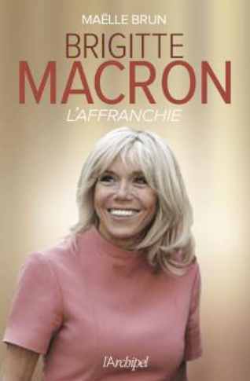
中文书名：《布里吉特·马克龙传》
英文书名：BRIGITTE MACRON: A Biography
作 者：Maëlle Brun
出 版 社：Edition l’Archipel
代理公司：ANA/Anna Dai
出版时间：2018年1月
代理地区：中国大陆、台湾
页 数：240页
审读资料：法文电子稿
类 型：传记回忆录

内容简介：

英国《泰晤士报》（The Times）认为她是“爱丽舍宫的美洲狮”，英国《独立报》（The Independent）认为她是“最非同寻常的第一夫人”，美国《纽约时报》（The New York Times）认为她是埃马纽埃尔·马克龙的“首席顾问”。《法兰克福报》（Frankfurter Allgemeine Zeitung）认为她是“简·万达最好的朋友。”《西班牙国家报》（El Pais, Spain）认为她是“埃马纽埃尔·马克龙当选的重要原因之一”。她还是中国社交媒体最喜爱的公众人物之一。总而言之，她惊艳了整个世界。

然而，对于埃马纽埃尔·马克龙而言，布丽吉特不仅是他64岁的妻子。在他上高中时，布丽吉特是他的老师，她一直鼓励他。他在财政部任职期间，布丽吉特对他的工作也有很大的帮助。他们的朋友常常说，如果没有布丽吉特，埃马纽埃尔·马克龙什么也做不成。那么，这位法国第一夫人到底是怎样一个人？她是如何克服流言蜚语的，最后他们是如何走到一起的？记者梅乐·布恩带来的《布丽吉特·马卡龙传》为我们讲述了法国第一夫人的故事。不得不说，她是一个传奇，她拥有者常人难以想象的浪漫爱情。

作者简介：

梅乐·布恩（Maëlle Brun），曾担任《世界时装之苑》（Elle）、《格拉西亚》（Grazia）、《碧玛》（Grazia）等多家女性杂志的编辑。目前梅乐·布恩就职于《靠近》（Closer）周刊。她还是《乔治·克鲁尼传记》的作者。

谢谢您的阅读！
请将回馈信息发至：戴园园 （Anna Dai）
安德鲁﹒纳伯格联合国际有限公司北京代表处
北京市海淀区中关村大街甲59号中国人民大学文化大厦1705室, 邮编：100872
电话：010-82504206
传真：010-82504200
Email: Anna@nurnberg.com.cn
网址：www.nurnberg.com.cn
微博：http://weibo.com/nurnberg
豆瓣小站：http://site.douban.com/110577/
微信订阅号：ANABJ2002

